支付专题

讲师：魏永强
邮箱：hayixia606@163.com
Websit：www.weiyongqiang.com
Github: github.com/gmars
QQ:970150379

- 微信支付-扫码支付（模式一）
  - 配置回调地址（必须的）
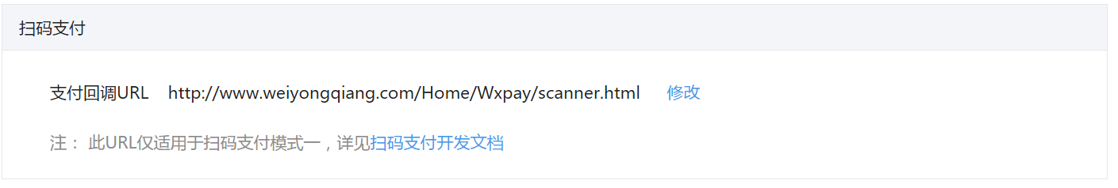
    - 注意事项
a.url是经过备案的url
b.地址中不能带参数（错误示范xxxx.com/index/index.html?opd=1234）
c.填写的回调url可以再外网访问
    - 名词解释
微信支付用户：拿着手机等着付款的用户^_^
微信客户端：家喻户晓的微信，在本流程中要用来扫码和接收支付结果
商户后台系统：程序猿开发的商城系统或其他需要调用支付的系统
微信支付系统：微信官方用来处理微信支付请求的系统
  - 商户系统按照微信规则生成二维码
    - 为什么要生成二维码
用户对PC上的订单需要支付但是钱包在手机微信上，所以需要强大的扫一扫。
    - 二维码里边有什么机密？
别多想了，二维码就是拼接了一些参数的url而已uri部分是这样子的。
weixin://wxpay/bizpayurl？你按照微信规则拼接的参数
（别问我既然是url为什么非要生成二维码去扫？我会回答你因为这样很方便）
    - url里的参数怎么生成
当然是调用API了就是用CURL模拟post然后带各种参数。是不是觉得很麻烦？那就用SDK吧。SDK就是封装好了API调用的一堆代码。先来看看怎么在thinkphp中集成微信支付的SDK吧！
  - 在ThinkPHP中集成微信支付SDK
    - 第一步当然是下载SDK了
地址在这儿：https://pay.weixin.qq.com/wiki/doc/api/native.php?chapter=11_1
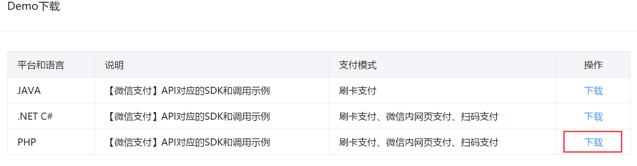
    - SDK长什么样子呢？
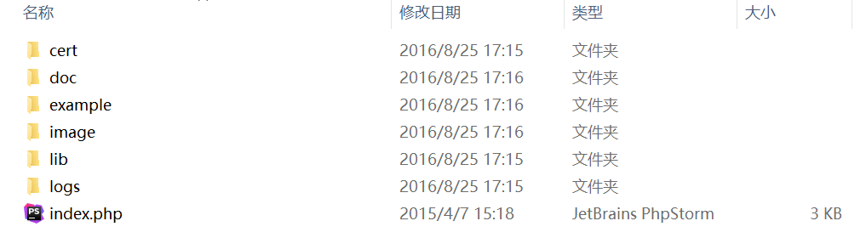
就是这些了。Cert是证书目录，简单操作用不到。Doc是文档目录(基本什么也没说)，example是例子目录(越看越晕),image是例子的图片目录,lib才是sdk哦,logs是日志目录（基本不实用）。
    - lib目录详解
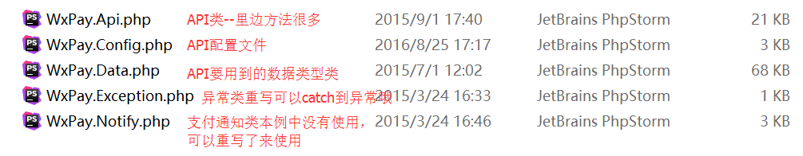
将SDK的名称修改成WxPay然后放到ThinkPHP的Vendor目录下，然后将lib中的文件分别改成WxPayApi.php，WxPayConfig.php，WxPayData.php，WxPayException.php，WxPayNotify.php。修改了文件名当然要去看文件之间有没有require，然后把文件名修改过来哦。
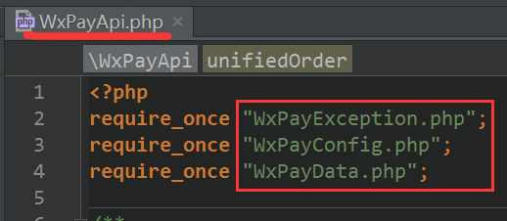
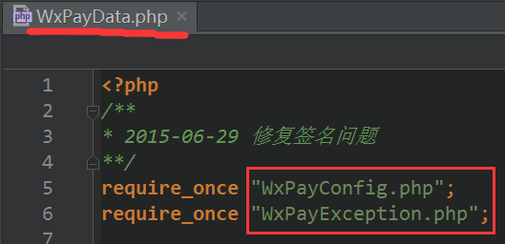
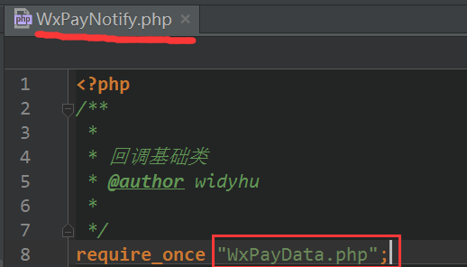
这些地方都要修改成和相应的文件名称一致。
    - 集成到ThinkPHP的SDK长什么样
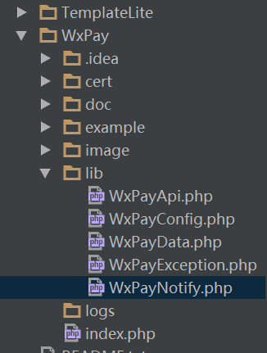
    - 怎么样配置
打开WxPayConfig.php文件，修改以下数据，当然如果对ThinkPHP 非常熟悉的话就可以定义自定义配置项了。
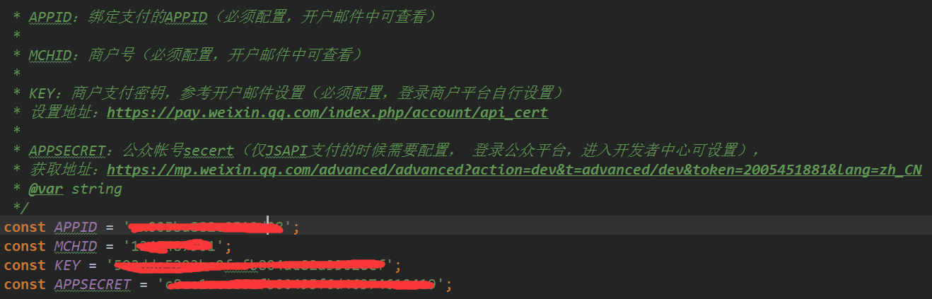
被我涂掉的都需要填写自己的。当然代表什么注释写得很清楚。去哪儿可以找到呢？一般在微信支付开通的通知邮件中都有的。
    - 怎么样在控制器中引入SDK
因为在thinkphp的第三方扩展中当然可以用vender()函数来引入。例如
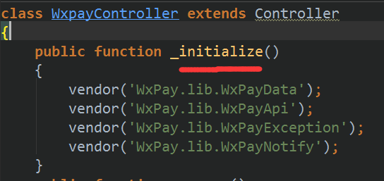在控制器初始化时引入不会vendor的去tp手册中查看自动加载。
  - 利用SDK按照微信规则生成二维码
    - 生成支付的数据
需要调用WxPayApi.php中的bizpayurl来生成二维码规则
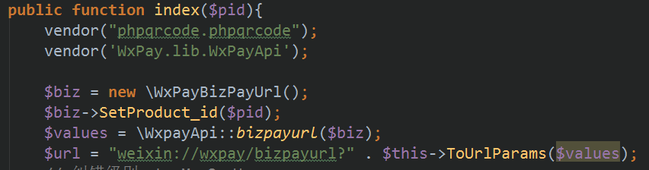
Bizpayurl()中需要传入参数，这儿只传入了product_id,因为其他参数是SDK自动在我们的配置文件中读取的。
\WxpayApi::bizpayurl($biz)返回的是一个对象，怎么样将对象拼接到url后边成为参数呢？当然是这样形式aaa=dddddd&ccc=fffff
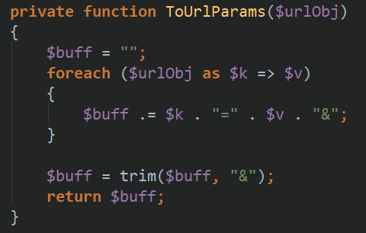
这样Url就完成了，那怎么样将url转换为二维码的图形呈献给用户呢？已经有人写好了PHP生成二维码的类库，要用就拿过来用就行。
  - 使用Phpqrcode类库生成二维码
    - 怎么样获取phpqrcode
地址在这儿：http://phpqrcode.sourceforge.net/
    - 怎么样继承到thinkphp中
直接将phpqrcode拷贝到thinkphp的Vendor目录下，是这个样子的
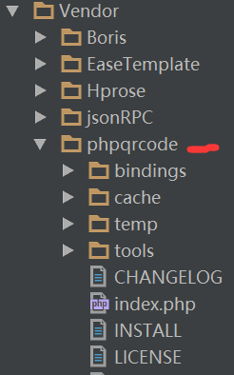
    - 再控制器中使用phpqrcode
先引入phpqrcode
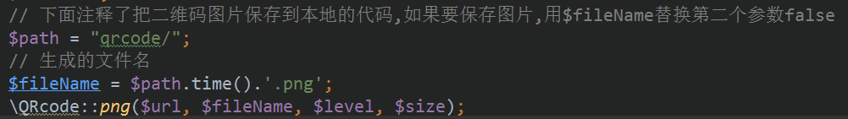
注意这个是将二维码生成后保存在服务器中哦，已经说过这个不是最好的解决方案的。
关于phpqrcode的更多使用请查看phpqrcode手册
  - 扫码界面的呈现
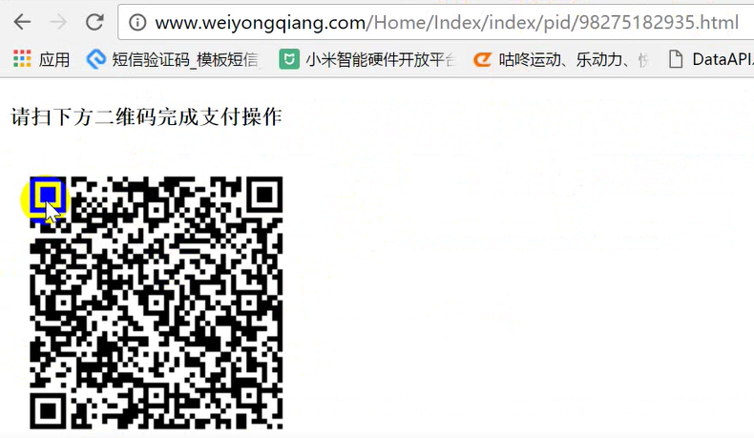
  - 扫码之后发生了什么
支付系统就会访问你在配置回调地址时填写的地址。而且会带着一些数据来访问，而且数据的格式是xml格式(微信很多回调数据都这样)。作为开发人员我们肯定需要这些数据做进一步处理。
    - 接收微信系统传回的数据
一起来看看带回的xml数据长什么样
<xml>
<appid><![CDATA[wx005ba882c8519d98]]></appid>
<openid><![CDATA[oaQH1wCQBzsDfZT0xE8C6pL73vp0]]></openid>
<mch_id><![CDATA[1345487901]]></mch_id>
<is_subscribe><![CDATA[Y]]></is_subscribe>
<nonce_str><![CDATA[bI796LLOvjBrelhV]]></nonce_str>
<product_id><![CDATA[2877662375]]></product_id>
<sign><![CDATA[F2DDB1AC7F1B8F470AA751B266E9197C]]></sign>
</xml>
将xml解析成便于操作的array
    - 商户系统后台生成商户订单
在此处你可以拿这些数据来做一些判断和处理操作。根据业务需要自由发挥
    - 调用统一下单方法生成预付交易
$input是需要传入的参数，是这个对象
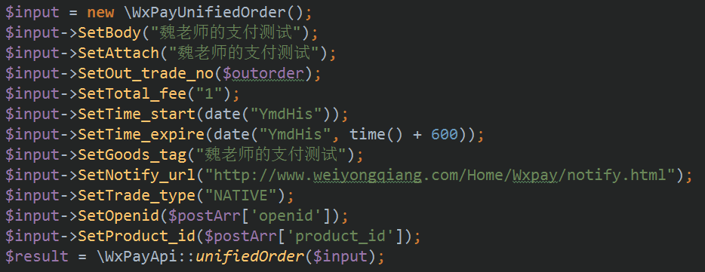
各个参数什么意思呢？查看这儿
https://pay.weixin.qq.com/wiki/doc/api/native.php?chapter=9_1
    - notify_url参数解释
notify_url是一个url设置的要求和配置毁掉地址的要求一样，要外网可以访问，备案的，不能带有参数的url。当支付完成后微信支付系统又会带着一些参数访问我们这个url，告诉我们支付结果及其他信息。
    - 将生成的预支付数据再传给微信支付系统
因为微信只接受xml数据所以我们要讲对象中的信息拼装成xml数据
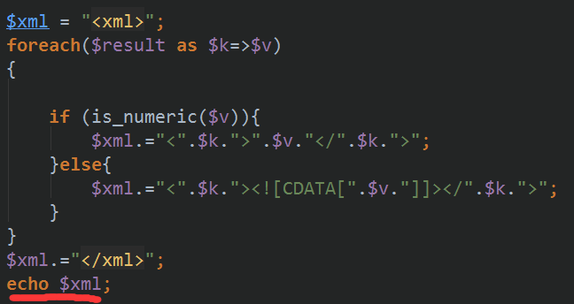
为什么要echo呢？因为我们要给微信支付系统而微信支付系统在访问我们的这个方法所以我们echo后微信支付系统能够接收到。
  - 微信支付告诉我们支付结果
    - 支付系统怎么样告诉我们结果
还记得填写的notify_url吗？支付完成后微信支付系统会访问我们这个地址但是不会白来，还会带着数据。
当然还是xml格式的^_^所以我们要解析出来然后再我们的订单系统中修改支付结果。例如
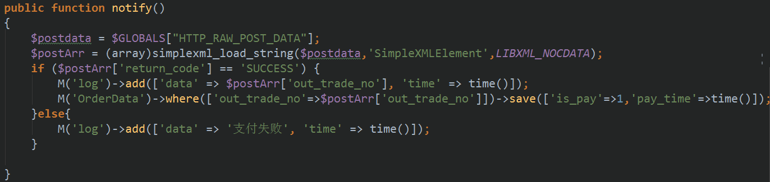
如果发现付款成功我就把我系统的订单系统中该订单的支付状态改为1.
完了之后你要给微信系统回传个xml说明哦 不然他会访问三次你的这个url，没错，就是3次。怎么告诉微信系统呢？还是echo一个xml，xml的数据格式是这样的（当然作为演示案例我省略了）
<xml>
<return_code><![CDATA[SUCCESS]]></return_code>
<return_msg><![CDATA[OK]]></return_msg>
</xml>
    - 让用户在二维码页面看到他支付成功了
在二维码页面我们只能写一个js来异步的轮询支付结果。可以这样来写
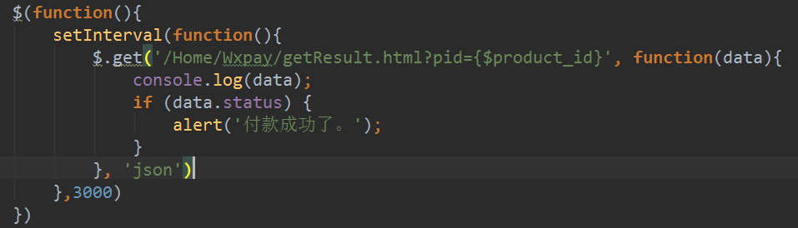
所请求的Wxpay/getResult是这样的
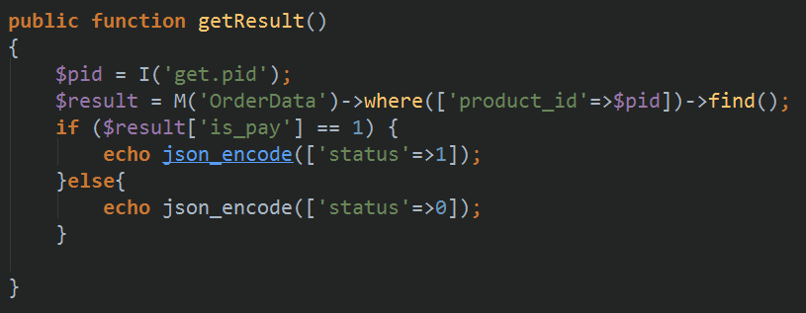
  - 结尾
这个微信支付的案例就完成了。知识演示了支付从发起到支付结果通知用户的流程当然期间可以添加很多自己的业务流程和其他校验代码。
感谢我们的教学总监赖老师给我这次机会和大家分享微信支付！

